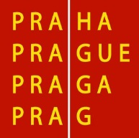

HLAVNÍ MĚSTO PRAHA

MAGISTRÁT HLAVNÍHO MĚSTA PRAHY

Odbor památkové péče

**ŽÁDOST O DOTACI HL. M. PRAHY**

**pro vlastníky památkově významných objektů**

**Návod na registraci uživatele / žadatele na Portálu hl. m. Prahy – Grantový portál –** <https://granty.praha.eu/GrantyPortal/default>

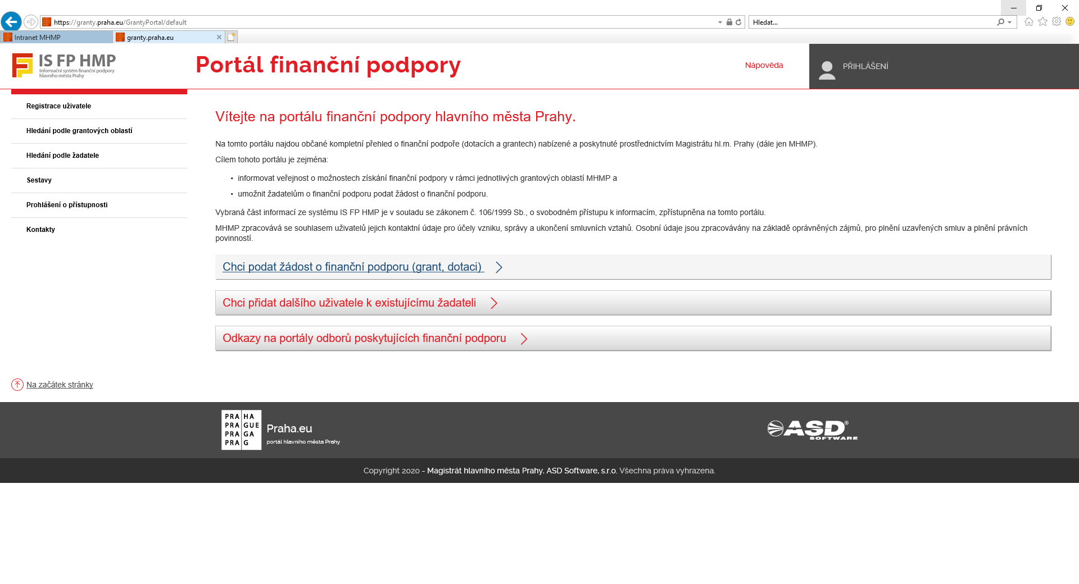**Chci podat žádost o finanční podporu (grant, dotaci)**

* Zaregistrujte se
  + pro stažení a podání žádosti o finanční podporu je nutné se od roku 2020 zaregistrovat, volba „Registrace uživatele“ (první volba v levém menu).
* Přihlaste se
  + Volba „Přihlášení“ (volba v pravém horním rohu).
* Zaregistrujte žadatele (subjekt) o finanční podporu
  + přihlášený uživatel zvolí "Moji žadatelé" (levé menu).
  + tlačítkem "+ Přidat" (v pravém horním rohu nad Seznam žadatelů uživatele) otevřete formulář pro založení žadatele, za kterého následně provedete uložení žádosti o finanční podporu.
  + volbou „Editovat“ (detail Žadatele, záložka Žadatel) se zobrazí položky pro vyplnění údajů o žadateli.

Poznámka: je doporučeno vyplnit a udržovat všechny dostupné údaje o žadateli (subjektu) aktuální, protože některé z těchto údajů jsou automaticky plněny do formuláře žádosti.

* + po vyplnění údajů zvolte „Uložit“ nebo pro návrat na předchozí stránku „Uložit a zpět“.
* Zvolte oblasti pro nabídku formulářů žádostí o finanční podporu
  + na detailu žadatele v záložce "Preferované oblasti" tlačítkem "Vybrat" nastavte všechny oblasti, ze kterých se vám mají nabízet formuláře žádostí o finanční podporu.

Poznámka: jakmile nastane termín zveřejnění formuláře žádosti o finanční podporu z preferované oblasti, na záložce "Formuláře ke stažení" se tento formulář nabídne ke stažení.

* Uložte, vyplňte a podejte formulář
  + **Off-line formulář ve formátu ZFO**
    - na detailu žadatele ze záložky "Formuláře ke stažení" klikněte na volbu „Stáhnout“ (volba v posledním sloupci tabulky) a uložte odpovídající formulář žádosti do svého počítače. Formulář vyplňte a zkompletovaný formulář odešlete tlačítkem "Podat na Magistrát hl. m. Prahy" (volba na konci formuláře).
  + **On-line formulář**
    - na detailu žadatele ze záložky "Formuláře ke stažení" klikněte na volbu „Otevřít“ (volba v posledním sloupci tabulky). Formulář vyplňte a zkompletovaný formulář odešlete tlačítkem "Odeslání elektronické žádosti na MHMP" (volba na konci formuláře).

Poznámka: při vyplnění a podání formuláře postupujte prosím podle pokynů vydaných příslušným odborem MHMP.

Po úspěšném elektronickém podání se do off-line formuláře žádosti nahraje „kód podání“ (ve formě čárového kódu na první straně formuláře pod nadpisem) a „potvrzovací věta“ (potvrzení o elektronickém podáním žádosti na poslední straně formuláře) o úspěšném podání včetně data a času podání. Každý úspěšně elektronicky podaný off-line formulář (ZFO) se zaeviduje v profilu žadatele a bude dostupný ke stažení přes volbu v menu „Moje žádosti“ popř. na detailu žadatele v záložce „Podané formuláře“.

* Zaregistrujte se
  + pro stažení a podání žádosti o finanční podporu je nutné se od roku 2020 zaregistrovat, volba „Registrace uživatele“ (první volba v levém menu).
* Přihlaste se
  + Volba „Přihlášení“ (volba v pravém horním rohu).
* Zaregistrujte žadatele (subjekt) o finanční podporu
  + přihlášený uživatel zvolí "Moji žadatelé" (levé menu).
  + tlačítkem "+ Přidat" (v pravém horním rohu nad Seznam žadatelů uživatele) otevřete formulář pro založení žadatele, za kterého následně provedete uložení žádosti o finanční podporu.
  + volbou „Editovat“ (detail Žadatele, záložka Žadatel) se zobrazí položky pro vyplnění údajů o žadateli.

Poznámka: je doporučeno vyplnit a udržovat všechny dostupné údaje o žadateli (subjektu) aktuální, protože některé z těchto údajů jsou automaticky plněny do formuláře žádosti.

* + po vyplnění údajů zvolte „Uložit“ nebo pro návrat na předchozí stránku „Uložit a zpět“.
* Zvolte oblasti pro nabídku formulářů žádostí o finanční podporu
  + na detailu žadatele v záložce "Preferované oblasti" tlačítkem "Vybrat" nastavte všechny oblasti, ze kterých se vám mají nabízet formuláře žádostí o finanční podporu.

Poznámka: jakmile nastane termín zveřejnění formuláře žádosti o finanční podporu z preferované oblasti, na záložce "Formuláře ke stažení" se tento formulář nabídne ke stažení.

* Uložte, vyplňte a podejte formulář
  + **Off-line formulář ve formátu ZFO**
    - na detailu žadatele ze záložky "Formuláře ke stažení" klikněte na volbu „Stáhnout“ (volba v posledním sloupci tabulky) a uložte odpovídající formulář žádosti do svého počítače. Formulář vyplňte a zkompletovaný formulář odešlete tlačítkem "Podat na Magistrát hl. m. Prahy" (volba na konci formuláře).
  + **On-line formulář**
    - na detailu žadatele ze záložky "Formuláře ke stažení" klikněte na volbu „Otevřít“ (volba v posledním sloupci tabulky). Formulář vyplňte a zkompletovaný formulář odešlete tlačítkem "Odeslání elektronické žádosti na MHMP" (volba na konci formuláře).

Poznámka: při vyplnění a podání formuláře postupujte prosím podle pokynů vydaných příslušným odborem MHMP.

Po úspěšném elektronickém podání se do off-line formuláře žádosti nahraje „kód podání“ (ve formě čárového kódu na první straně formuláře pod nadpisem) a „potvrzovací věta“ (potvrzení o elektronickém podáním žádosti na poslední straně formuláře) o úspěšném podání včetně data a času podání. Každý úspěšně elektronicky podaný off-line formulář (ZFO) se zaeviduje v profilu žadatele a bude dostupný ke stažení přes volbu v menu „Moje žádosti“ popř. na detailu žadatele v záložce „Podané formuláře“.

* Zaregistrujte se
  + pro stažení a podání žádosti o finanční podporu je nutné se od roku 2020 zaregistrovat, volba „Registrace uživatele“ (první volba v levém menu).
* Přihlaste se
  + Volba „Přihlášení“ (volba v pravém horním rohu).
* Zaregistrujte žadatele (subjekt) o finanční podporu
  + přihlášený uživatel zvolí "Moji žadatelé" (levé menu).
  + tlačítkem "+ Přidat" (v pravém horním rohu nad Seznam žadatelů uživatele) otevřete formulář pro založení žadatele, za kterého následně provedete uložení žádosti o finanční podporu.
  + volbou „Editovat“ (detail Žadatele, záložka Žadatel) se zobrazí položky pro vyplnění údajů o žadateli.

Poznámka: je doporučeno vyplnit a udržovat všechny dostupné údaje o žadateli (subjektu) aktuální, protože některé z těchto údajů jsou automaticky plněny do formuláře žádosti.

* + po vyplnění údajů zvolte „Uložit“ nebo pro návrat na předchozí stránku „Uložit a zpět“.
* Zvolte oblasti pro nabídku formulářů žádostí o finanční podporu
  + na detailu žadatele v záložce "Preferované oblasti" tlačítkem "Vybrat" nastavte všechny oblasti, ze kterých se vám mají nabízet formuláře žádostí o finanční podporu.

Poznámka: jakmile nastane termín zveřejnění formuláře žádosti o finanční podporu z preferované oblasti, na záložce "Formuláře ke stažení" se tento formulář nabídne ke stažení.

* Uložte, vyplňte a podejte formulář
  + **Off-line formulář ve formátu ZFO**
    - na detailu žadatele ze záložky "Formuláře ke stažení" klikněte na volbu „Stáhnout“ (volba v posledním sloupci tabulky) a uložte odpovídající formulář žádosti do svého počítače. Formulář vyplňte a zkompletovaný formulář odešlete tlačítkem "Podat na Magistrát hl. m. Prahy" (volba na konci formuláře).
  + **On-line formulář**
    - na detailu žadatele ze záložky "Formuláře ke stažení" klikněte na volbu „Otevřít“ (volba v posledním sloupci tabulky). Formulář vyplňte a zkompletovaný formulář odešlete tlačítkem "Odeslání elektronické žádosti na MHMP" (volba na konci formuláře).

Poznámka: při vyplnění a podání formuláře postupujte prosím podle pokynů vydaných příslušným odborem MHMP.

Po úspěšném elektronickém podání se do off-line formuláře žádosti nahraje „kód podání“ (ve formě čárového kódu na první straně formuláře pod nadpisem) a „potvrzovací věta“ (potvrzení o elektronickém podáním žádosti na poslední straně formuláře) o úspěšném podání včetně data a času podání. Každý úspěšně elektronicky podaný off-line formulář (ZFO) se zaeviduje v profilu žadatele a bude dostupný ke stažení přes volbu v menu „Moje žádosti“ popř. na detailu žadatele v záložce „Podané formuláře“.

* Zaregistrujte se
  + pro stažení a podání žádosti o finanční podporu je nutné se od roku 2020 zaregistrovat, volba „Registrace uživatele“ (první volba v levém menu).
* Přihlaste se
  + Volba „Přihlášení“ (volba v pravém horním rohu).
* Zaregistrujte žadatele (subjekt) o finanční podporu
  + přihlášený uživatel zvolí "Moji žadatelé" (levé menu).
  + tlačítkem "+ Přidat" (v pravém horním rohu nad Seznam žadatelů uživatele) otevřete formulář pro založení žadatele, za kterého následně provedete uložení žádosti o finanční podporu.
  + volbou „Editovat“ (detail Žadatele, záložka Žadatel) se zobrazí položky pro vyplnění údajů o žadateli.

Poznámka: je doporučeno vyplnit a udržovat všechny dostupné údaje o žadateli (subjektu) aktuální, protože některé z těchto údajů jsou automaticky plněny do formuláře žádosti.

* + po vyplnění údajů zvolte „Uložit“ nebo pro návrat na předchozí stránku „Uložit a zpět“.
* Zvolte oblasti pro nabídku formulářů žádostí o finanční podporu
  + na detailu žadatele v záložce "Preferované oblasti" tlačítkem "Vybrat" nastavte všechny oblasti, ze kterých se vám mají nabízet formuláře žádostí o finanční podporu.

Poznámka: jakmile nastane termín zveřejnění formuláře žádosti o finanční podporu z preferované oblasti, na záložce "Formuláře ke stažení" se tento formulář nabídne ke stažení.

* Uložte, vyplňte a podejte formulář
  + **Off-line formulář ve formátu ZFO**
    - na detailu žadatele ze záložky "Formuláře ke stažení" klikněte na volbu „Stáhnout“ (volba v posledním sloupci tabulky) a uložte odpovídající formulář žádosti do svého počítače. Formulář vyplňte a zkompletovaný formulář odešlete tlačítkem "Podat na Magistrát hl. m. Prahy" (volba na konci formuláře).
  + **On-line formulář**
    - na detailu žadatele ze záložky "Formuláře ke stažení" klikněte na volbu „Otevřít“ (volba v posledním sloupci tabulky). Formulář vyplňte a zkompletovaný formulář odešlete tlačítkem "Odeslání elektronické žádosti na MHMP" (volba na konci formuláře).

Poznámka: při vyplnění a podání formuláře postupujte prosím podle pokynů vydaných příslušným odborem MHMP.

Po úspěšném elektronickém podání se do off-line formuláře žádosti nahraje „kód podání“ (ve formě čárového kódu na první straně formuláře pod nadpisem) a „potvrzovací věta“ (potvrzení o elektronickém podáním žádosti na poslední straně formuláře) o úspěšném podání včetně data a času podání. Každý úspěšně elektronicky podaný off-line formulář (ZFO) se zaeviduje v profilu žadatele a bude dostupný ke stažení přes volbu v menu „Moje žádosti“ popř. na detailu žadatele v záložce „Podané formuláře“.

* Zaregistrujte se
  + pro stažení a podání žádosti o finanční podporu je nutné se od roku 2020 zaregistrovat, volba „Registrace uživatele“ (první volba v levém menu).
* Přihlaste se
  + Volba „Přihlášení“ (volba v pravém horním rohu).
* Zaregistrujte žadatele (subjekt) o finanční podporu
  + přihlášený uživatel zvolí "Moji žadatelé" (levé menu).
  + tlačítkem "+ Přidat" (v pravém horním rohu nad Seznam žadatelů uživatele) otevřete formulář pro založení žadatele, za kterého následně provedete uložení žádosti o finanční podporu.
  + volbou „Editovat“ (detail Žadatele, záložka Žadatel) se zobrazí položky pro vyplnění údajů o žadateli.

Poznámka: je doporučeno vyplnit a udržovat všechny dostupné údaje o žadateli (subjektu) aktuální, protože některé z těchto údajů jsou automaticky plněny do formuláře žádosti.

* + po vyplnění údajů zvolte „Uložit“ nebo pro návrat na předchozí stránku „Uložit a zpět“.
* Zvolte oblasti pro nabídku formulářů žádostí o finanční podporu
  + na detailu žadatele v záložce "Preferované oblasti" tlačítkem "Vybrat" nastavte všechny oblasti, ze kterých se vám mají nabízet formuláře žádostí o finanční podporu.

Poznámka: jakmile nastane termín zveřejnění formuláře žádosti o finanční podporu z preferované oblasti, na záložce "Formuláře ke stažení" se tento formulář nabídne ke stažení.

* Uložte, vyplňte a podejte formulář
  + **Off-line formulář ve formátu ZFO**
    - na detailu žadatele ze záložky "Formuláře ke stažení" klikněte na volbu „Stáhnout“ (volba v posledním sloupci tabulky) a uložte odpovídající formulář žádosti do svého počítače. Formulář vyplňte a zkompletovaný formulář odešlete tlačítkem "Podat na Magistrát hl. m. Prahy" (volba na konci formuláře).
  + **On-line formulář**
    - na detailu žadatele ze záložky "Formuláře ke stažení" klikněte na volbu „Otevřít“ (volba v posledním sloupci tabulky). Formulář vyplňte a zkompletovaný formulář odešlete tlačítkem "Odeslání elektronické žádosti na MHMP" (volba na konci formuláře).

Poznámka: při vyplnění a podání formuláře postupujte prosím podle pokynů vydaných příslušným odborem MHMP.

Po úspěšném elektronickém podání se do off-line formuláře žádosti nahraje „kód podání“ (ve formě čárového kódu na první straně formuláře pod nadpisem) a „potvrzovací věta“ (potvrzení o elektronickém podáním žádosti na poslední straně formuláře) o úspěšném podání včetně data a času podání. Každý úspěšně elektronicky podaný off-line formulář (ZFO) se zaeviduje v profilu žadatele a bude dostupný ke stažení přes volbu v menu „Moje žádosti“ popř. na detailu žadatele v záložce „Podané formuláře“.

* Zaregistrujte se
  + pro stažení a podání žádosti o finanční podporu je nutné se od roku 2020 zaregistrovat, volba „Registrace uživatele“ (první volba v levém menu).
* Přihlaste se
  + Volba „Přihlášení“ (volba v pravém horním rohu).
* Zaregistrujte žadatele (subjekt) o finanční podporu
  + přihlášený uživatel zvolí "Moji žadatelé" (levé menu).
  + tlačítkem "+ Přidat" (v pravém horním rohu nad Seznam žadatelů uživatele) otevřete formulář pro založení žadatele, za kterého následně provedete uložení žádosti o finanční podporu.
  + volbou „Editovat“ (detail Žadatele, záložka Žadatel) se zobrazí položky pro vyplnění údajů o žadateli.

Poznámka: je doporučeno vyplnit a udržovat všechny dostupné údaje o žadateli (subjektu) aktuální, protože některé z těchto údajů jsou automaticky plněny do formuláře žádosti.

* + po vyplnění údajů zvolte „Uložit“ nebo pro návrat na předchozí stránku „Uložit a zpět“.
* Zvolte oblasti pro nabídku formulářů žádostí o finanční podporu
  + na detailu žadatele v záložce "Preferované oblasti" tlačítkem "Vybrat" nastavte všechny oblasti, ze kterých se vám mají nabízet formuláře žádostí o finanční podporu.

Poznámka: jakmile nastane termín zveřejnění formuláře žádosti o finanční podporu z preferované oblasti, na záložce "Formuláře ke stažení" se tento formulář nabídne ke stažení.

* Uložte, vyplňte a podejte formulář
  + **Off-line formulář ve formátu ZFO**
    - na detailu žadatele ze záložky "Formuláře ke stažení" klikněte na volbu „Stáhnout“ (volba v posledním sloupci tabulky) a uložte odpovídající formulář žádosti do svého počítače. Formulář vyplňte a zkompletovaný formulář odešlete tlačítkem "Podat na Magistrát hl. m. Prahy" (volba na konci formuláře).
  + **On-line formulář**
    - na detailu žadatele ze záložky "Formuláře ke stažení" klikněte na volbu „Otevřít“ (volba v posledním sloupci tabulky). Formulář vyplňte a zkompletovaný formulář odešlete tlačítkem "Odeslání elektronické žádosti na MHMP" (volba na konci formuláře).

Poznámka: při vyplnění a podání formuláře postupujte prosím podle pokynů vydaných příslušným odborem MHMP.

Po úspěšném elektronickém podání se do off-line formuláře žádosti nahraje „kód podání“ (ve formě čárového kódu na první straně formuláře pod nadpisem) a „potvrzovací věta“ (potvrzení o elektronickém podáním žádosti na poslední straně formuláře) o úspěšném podání včetně data a času podání. Každý úspěšně elektronicky podaný off-line formulář (ZFO) se zaeviduje v profilu žadatele a bude dostupný ke stažení přes volbu v menu „Moje žádosti“ popř. na detailu žadatele v záložce „Podané formuláře“.

* Zaregistrujte se
  + pro stažení a podání žádosti o finanční podporu je nutné se od roku 2020 zaregistrovat, volba „Registrace uživatele“ (první volba v levém menu).
* Přihlaste se
  + Volba „Přihlášení“ (volba v pravém horním rohu).
* Zaregistrujte žadatele (subjekt) o finanční podporu
  + přihlášený uživatel zvolí "Moji žadatelé" (levé menu).
  + tlačítkem "+ Přidat" (v pravém horním rohu nad Seznam žadatelů uživatele) otevřete formulář pro založení žadatele, za kterého následně provedete uložení žádosti o finanční podporu.
  + volbou „Editovat“ (detail Žadatele, záložka Žadatel) se zobrazí položky pro vyplnění údajů o žadateli.

Poznámka: je doporučeno vyplnit a udržovat všechny dostupné údaje o žadateli (subjektu) aktuální, protože některé z těchto údajů jsou automaticky plněny do formuláře žádosti.

* + po vyplnění údajů zvolte „Uložit“ nebo pro návrat na předchozí stránku „Uložit a zpět“.
* Zvolte oblasti pro nabídku formulářů žádostí o finanční podporu
  + na detailu žadatele v záložce "Preferované oblasti" tlačítkem "Vybrat" nastavte všechny oblasti, ze kterých se vám mají nabízet formuláře žádostí o finanční podporu.

Poznámka: jakmile nastane termín zveřejnění formuláře žádosti o finanční podporu z preferované oblasti, na záložce "Formuláře ke stažení" se tento formulář nabídne ke stažení.

* Uložte, vyplňte a podejte formulář
  + **Off-line formulář ve formátu ZFO**
    - na detailu žadatele ze záložky "Formuláře ke stažení" klikněte na volbu „Stáhnout“ (volba v posledním sloupci tabulky) a uložte odpovídající formulář žádosti do svého počítače. Formulář vyplňte a zkompletovaný formulář odešlete tlačítkem "Podat na Magistrát hl. m. Prahy" (volba na konci formuláře).
  + **On-line formulář**
    - na detailu žadatele ze záložky "Formuláře ke stažení" klikněte na volbu „Otevřít“ (volba v posledním sloupci tabulky). Formulář vyplňte a zkompletovaný formulář odešlete tlačítkem "Odeslání elektronické žádosti na MHMP" (volba na konci formuláře).

Poznámka: při vyplnění a podání formuláře postupujte prosím podle pokynů vydaných příslušným odborem MHMP.

Po úspěšném elektronickém podání se do off-line formuláře žádosti nahraje „kód podání“ (ve formě čárového kódu na první straně formuláře pod nadpisem) a „potvrzovací věta“ (potvrzení o elektronickém podáním žádosti na poslední straně formuláře) o úspěšném podání včetně data a času podání. Každý úspěšně elektronicky podaný off-line formulář (ZFO) se zaeviduje v profilu žadatele a bude dostupný ke stažení přes volbu v menu „Moje žádosti“ popř. na detailu žadatele v záložce „Podané formuláře“.

* Zaregistrujte se
  + pro stažení a podání žádosti o finanční podporu je nutné se od roku 2020 zaregistrovat, volba „Registrace uživatele“ (první volba v levém menu).
* Přihlaste se
  + Volba „Přihlášení“ (volba v pravém horním rohu).
* Zaregistrujte žadatele (subjekt) o finanční podporu
  + přihlášený uživatel zvolí "Moji žadatelé" (levé menu).
  + tlačítkem "+ Přidat" (v pravém horním rohu nad Seznam žadatelů uživatele) otevřete formulář pro založení žadatele, za kterého následně provedete uložení žádosti o finanční podporu.
  + volbou „Editovat“ (detail Žadatele, záložka Žadatel) se zobrazí položky pro vyplnění údajů o žadateli.

Poznámka: je doporučeno vyplnit a udržovat všechny dostupné údaje o žadateli (subjektu) aktuální, protože některé z těchto údajů jsou automaticky plněny do formuláře žádosti.

* + po vyplnění údajů zvolte „Uložit“ nebo pro návrat na předchozí stránku „Uložit a zpět“.
* Zvolte oblasti pro nabídku formulářů žádostí o finanční podporu
  + na detailu žadatele v záložce "Preferované oblasti" tlačítkem "Vybrat" nastavte všechny oblasti, ze kterých se vám mají nabízet formuláře žádostí o finanční podporu.

Poznámka: jakmile nastane termín zveřejnění formuláře žádosti o finanční podporu z preferované oblasti, na záložce "Formuláře ke stažení" se tento formulář nabídne ke stažení.

* Uložte, vyplňte a podejte formulář
  + **Off-line formulář ve formátu ZFO**
    - na detailu žadatele ze záložky "Formuláře ke stažení" klikněte na volbu „Stáhnout“ (volba v posledním sloupci tabulky) a uložte odpovídající formulář žádosti do svého počítače. Formulář vyplňte a zkompletovaný formulář odešlete tlačítkem "Podat na Magistrát hl. m. Prahy" (volba na konci formuláře).
  + **On-line formulář**
    - na detailu žadatele ze záložky "Formuláře ke stažení" klikněte na volbu „Otevřít“ (volba v posledním sloupci tabulky). Formulář vyplňte a zkompletovaný formulář odešlete tlačítkem "Odeslání elektronické žádosti na MHMP" (volba na konci formuláře).

Poznámka: při vyplnění a podání formuláře postupujte prosím podle pokynů vydaných příslušným odborem MHMP.

Po úspěšném elektronickém podání se do off-line formuláře žádosti nahraje „kód podání“ (ve formě čárového kódu na první straně formuláře pod nadpisem) a „potvrzovací věta“ (potvrzení o elektronickém podáním žádosti na poslední straně formuláře) o úspěšném podání včetně data a času podání. Každý úspěšně elektronicky podaný off-line formulář (ZFO) se zaeviduje v profilu žadatele a bude dostupný ke stažení přes volbu v menu „Moje žádosti“ popř. na detailu žadatele v záložce „Podané formuláře“.

* Zaregistrujte se
  + pro stažení a podání žádosti o finanční podporu je nutné se od roku 2020 zaregistrovat, volba „Registrace uživatele“ (první volba v levém menu).
* Přihlaste se
  + Volba „Přihlášení“ (volba v pravém horním rohu).
* Zaregistrujte žadatele (subjekt) o finanční podporu
  + přihlášený uživatel zvolí "Moji žadatelé" (levé menu).
  + tlačítkem "+ Přidat" (v pravém horním rohu nad Seznam žadatelů uživatele) otevřete formulář pro založení žadatele, za kterého následně provedete uložení žádosti o finanční podporu.
  + volbou „Editovat“ (detail Žadatele, záložka Žadatel) se zobrazí položky pro vyplnění údajů o žadateli.

Poznámka: je doporučeno vyplnit a udržovat všechny dostupné údaje o žadateli (subjektu) aktuální, protože některé z těchto údajů jsou automaticky plněny do formuláře žádosti.

* + po vyplnění údajů zvolte „Uložit“ nebo pro návrat na předchozí stránku „Uložit a zpět“.
* Zvolte oblasti pro nabídku formulářů žádostí o finanční podporu
  + na detailu žadatele v záložce "Preferované oblasti" tlačítkem "Vybrat" nastavte všechny oblasti, ze kterých se vám mají nabízet formuláře žádostí o finanční podporu.

Poznámka: jakmile nastane termín zveřejnění formuláře žádosti o finanční podporu z preferované oblasti, na záložce "Formuláře ke stažení" se tento formulář nabídne ke stažení.

* Uložte, vyplňte a podejte formulář
  + **Off-line formulář ve formátu ZFO**
    - na detailu žadatele ze záložky "Formuláře ke stažení" klikněte na volbu „Stáhnout“ (volba v posledním sloupci tabulky) a uložte odpovídající formulář žádosti do svého počítače. Formulář vyplňte a zkompletovaný formulář odešlete tlačítkem "Podat na Magistrát hl. m. Prahy" (volba na konci formuláře).
  + **On-line formulář**
    - na detailu žadatele ze záložky "Formuláře ke stažení" klikněte na volbu „Otevřít“ (volba v posledním sloupci tabulky). Formulář vyplňte a zkompletovaný formulář odešlete tlačítkem "Odeslání elektronické žádosti na MHMP" (volba na konci formuláře).

Poznámka: při vyplnění a podání formuláře postupujte prosím podle pokynů vydaných příslušným odborem MHMP.

Po úspěšném elektronickém podání se do off-line formuláře žádosti nahraje „kód podání“ (ve formě čárového kódu na první straně formuláře pod nadpisem) a „potvrzovací věta“ (potvrzení o elektronickém podáním žádosti na poslední straně formuláře) o úspěšném podání včetně data a času podání. Každý úspěšně elektronicky podaný off-line formulář (ZFO) se zaeviduje v profilu žadatele a bude dostupný ke stažení přes volbu v menu „Moje žádosti“ popř. na detailu žadatele v záložce „Podané formuláře“.

* Zaregistrujte se
  + pro stažení a podání žádosti o finanční podporu je nutné se od roku 2020 zaregistrovat, volba „Registrace uživatele“ (první volba v levém menu).
* Zaregistrujte se
  + pro stažení a podání žádosti o finanční podporu je nutné se od roku 2020 zaregistrovat, volba „Registrace uživatele“ (první volba v levém menu).
* Přihlaste se
  + Volba „Přihlášení“ (volba v pravém horním rohu).
* Zaregistrujte žadatele (subjekt) o finanční podporu
  + přihlášený uživatel zvolí "Moji žadatelé" (levé menu).
  + tlačítkem "+ Přidat" (v pravém horním rohu nad Seznam žadatelů uživatele) otevřete formulář pro založení žadatele, za kterého následně provedete uložení žádosti o finanční podporu.
  + volbou „Editovat“ (detail Žadatele, záložka Žadatel) se zobrazí položky pro vyplnění údajů o žadateli.

Poznámka: je doporučeno vyplnit a udržovat všechny dostupné údaje o žadateli (subjektu) aktuální, protože některé z těchto údajů jsou automaticky plněny do formuláře žádosti.

* + po vyplnění údajů zvolte „Uložit“ nebo pro návrat na předchozí stránku „Uložit a zpět“.
* Zvolte oblasti pro nabídku formulářů žádostí o finanční podporu
  + na detailu žadatele v záložce "Preferované oblasti" tlačítkem "Vybrat" nastavte všechny oblasti, ze kterých se vám mají nabízet formuláře žádostí o finanční podporu.

Poznámka: jakmile nastane termín zveřejnění formuláře žádosti o finanční podporu z preferované oblasti, na záložce "Formuláře ke stažení" se tento formulář nabídne ke stažení.

* Uložte, vyplňte a podejte formulář
  + **Off-line formulář ve formátu ZFO**
    - na detailu žadatele ze záložky "Formuláře ke stažení" klikněte na volbu „Stáhnout“ (volba v posledním sloupci tabulky) a uložte odpovídající formulář žádosti do svého počítače. Formulář vyplňte a zkompletovaný formulář odešlete tlačítkem "Podat na Magistrát hl. m. Prahy" (volba na konci formuláře).
  + **On-line formulář**
    - na detailu žadatele ze záložky "Formuláře ke stažení" klikněte na volbu „Otevřít“ (volba v posledním sloupci tabulky). Formulář vyplňte a zkompletovaný formulář odešlete tlačítkem "Odeslání elektronické žádosti na MHMP" (volba na konci formuláře).

Poznámka: při vyplnění a podání formuláře postupujte prosím podle pokynů vydaných příslušným odborem MHMP.

Po úspěšném elektronickém podání se do off-line formuláře žádosti nahraje „kód podání“ (ve formě čárového kódu na první straně formuláře pod nadpisem) a „potvrzovací věta“ (potvrzení o elektronickém podáním žádosti na poslední straně formuláře) o úspěšném podání včetně data a času podání. Každý úspěšně elektronicky podaný off-line formulář (ZFO) se zaeviduje v profilu žadatele a bude dostupný ke stažení přes volbu v menu „Moje žádosti“ popř. na detailu žadatele v záložce „Podané formuláře“.

* Zaregistrujte se
  + pro stažení a podání žádosti o finanční podporu je nutné se od roku 2020 zaregistrovat, volba „Registrace uživatele“ (první volba v levém menu).
* Přihlaste se
  + Volba „Přihlášení“ (volba v pravém horním rohu).
* Zaregistrujte žadatele (subjekt) o finanční podporu
  + přihlášený uživatel zvolí "Moji žadatelé" (levé menu).
  + tlačítkem "+ Přidat" (v pravém horním rohu nad Seznam žadatelů uživatele) otevřete formulář pro založení žadatele, za kterého následně provedete uložení žádosti o finanční podporu.
  + volbou „Editovat“ (detail Žadatele, záložka Žadatel) se zobrazí položky pro vyplnění údajů o žadateli.

Poznámka: je doporučeno vyplnit a udržovat všechny dostupné údaje o žadateli (subjektu) aktuální, protože některé z těchto údajů jsou automaticky plněny do formuláře žádosti.

* + po vyplnění údajů zvolte „Uložit“ nebo pro návrat na předchozí stránku „Uložit a zpět“.
* Zvolte oblasti pro nabídku formulářů žádostí o finanční podporu
  + na detailu žadatele v záložce "Preferované oblasti" tlačítkem "Vybrat" nastavte všechny oblasti, ze kterých se vám mají nabízet formuláře žádostí o finanční podporu.

Poznámka: jakmile nastane termín zveřejnění formuláře žádosti o finanční podporu z preferované oblasti, na záložce "Formuláře ke stažení" se tento formulář nabídne ke stažení.

* Uložte, vyplňte a podejte formulář
  + **Off-line formulář ve formátu ZFO**
    - na detailu žadatele ze záložky "Formuláře ke stažení" klikněte na volbu „Stáhnout“ (volba v posledním sloupci tabulky) a uložte odpovídající formulář žádosti do svého počítače. Formulář vyplňte a zkompletovaný formulář odešlete tlačítkem "Podat na Magistrát hl. m. Prahy" (volba na konci formuláře).
  + **On-line formulář**
    - na detailu žadatele ze záložky "Formuláře ke stažení" klikněte na volbu „Otevřít“ (volba v posledním sloupci tabulky). Formulář vyplňte a zkompletovaný formulář odešlete tlačítkem "Odeslání elektronické žádosti na MHMP" (volba na konci formuláře).

Poznámka: při vyplnění a podání formuláře postupujte prosím podle pokynů vydaných příslušným odborem MHMP.

Po úspěšném elektronickém podání se do off-line formuláře žádosti nahraje „kód podání“ (ve formě čárového kódu na první straně formuláře pod nadpisem) a „potvrzovací věta“ (potvrzení o elektronickém podáním žádosti na poslední straně formuláře) o úspěšném podání včetně data a času podání. Každý úspěšně elektronicky podaný off-line formulář (ZFO) se zaeviduje v profilu žadatele a bude dostupný ke stažení přes volbu v menu „Moje žádosti“ popř. na detailu žadatele v záložce „Podané formuláře“.

* Zaregistrujte se
  + pro stažení a podání žádosti o finanční podporu je nutné se od roku 2020 zaregistrovat, volba „Registrace uživatele“ (první volba v levém menu).
* Přihlaste se
  + Volba „Přihlášení“ (volba v pravém horním rohu).
* Zaregistrujte žadatele (subjekt) o finanční podporu
  + přihlášený uživatel zvolí "Moji žadatelé" (levé menu).
  + tlačítkem "+ Přidat" (v pravém horním rohu nad Seznam žadatelů uživatele) otevřete formulář pro založení žadatele, za kterého následně provedete uložení žádosti o finanční podporu.
  + volbou „Editovat“ (detail Žadatele, záložka Žadatel) se zobrazí položky pro vyplnění údajů o žadateli.

Poznámka: je doporučeno vyplnit a udržovat všechny dostupné údaje o žadateli (subjektu) aktuální, protože některé z těchto údajů jsou automaticky plněny do formuláře žádosti.

* + po vyplnění údajů zvolte „Uložit“ nebo pro návrat na předchozí stránku „Uložit a zpět“.
* Zvolte oblasti pro nabídku formulářů žádostí o finanční podporu
  + na detailu žadatele v záložce "Preferované oblasti" tlačítkem "Vybrat" nastavte všechny oblasti, ze kterých se vám mají nabízet formuláře žádostí o finanční podporu.

Poznámka: jakmile nastane termín zveřejnění formuláře žádosti o finanční podporu z preferované oblasti, na záložce "Formuláře ke stažení" se tento formulář nabídne ke stažení.

* Uložte, vyplňte a podejte formulář
  + **Off-line formulář ve formátu ZFO**
    - na detailu žadatele ze záložky "Formuláře ke stažení" klikněte na volbu „Stáhnout“ (volba v posledním sloupci tabulky) a uložte odpovídající formulář žádosti do svého počítače. Formulář vyplňte a zkompletovaný formulář odešlete tlačítkem "Podat na Magistrát hl. m. Prahy" (volba na konci formuláře).
  + **On-line formulář**
    - na detailu žadatele ze záložky "Formuláře ke stažení" klikněte na volbu „Otevřít“ (volba v posledním sloupci tabulky). Formulář vyplňte a zkompletovaný formulář odešlete tlačítkem "Odeslání elektronické žádosti na MHMP" (volba na konci formuláře).

Poznámka: při vyplnění a podání formuláře postupujte prosím podle pokynů vydaných příslušným odborem MHMP.

Po úspěšném elektronickém podání se do off-line formuláře žádosti nahraje „kód podání“ (ve formě čárového kódu na první straně formuláře pod nadpisem) a „potvrzovací věta“ (potvrzení o elektronickém podáním žádosti na poslední straně formuláře) o úspěšném podání včetně data a času podání. Každý úspěšně elektronicky podaný off-line formulář (ZFO) se zaeviduje v profilu žadatele a bude dostupný ke stažení přes volbu v menu „Moje žádosti“ popř. na detailu žadatele v záložce „Podané formuláře“.

* Zaregistrujte se
  + pro stažení a podání žádosti o finanční podporu je nutné se od roku 2020 zaregistrovat, volba „Registrace uživatele“ (první volba v levém menu).
* Přihlaste se
  + Volba „Přihlášení“ (volba v pravém horním rohu).
* Zaregistrujte žadatele (subjekt) o finanční podporu
  + přihlášený uživatel zvolí "Moji žadatelé" (levé menu).
  + tlačítkem "+ Přidat" (v pravém horním rohu nad Seznam žadatelů uživatele) otevřete formulář pro založení žadatele, za kterého následně provedete uložení žádosti o finanční podporu.
  + volbou „Editovat“ (detail Žadatele, záložka Žadatel) se zobrazí položky pro vyplnění údajů o žadateli.

Poznámka: je doporučeno vyplnit a udržovat všechny dostupné údaje o žadateli (subjektu) aktuální, protože některé z těchto údajů jsou automaticky plněny do formuláře žádosti.

* + po vyplnění údajů zvolte „Uložit“ nebo pro návrat na předchozí stránku „Uložit a zpět“.
* Zvolte oblasti pro nabídku formulářů žádostí o finanční podporu
  + na detailu žadatele v záložce "Preferované oblasti" tlačítkem "Vybrat" nastavte všechny oblasti, ze kterých se vám mají nabízet formuláře žádostí o finanční podporu.

Poznámka: jakmile nastane termín zveřejnění formuláře žádosti o finanční podporu z preferované oblasti, na záložce "Formuláře ke stažení" se tento formulář nabídne ke stažení.

* Uložte, vyplňte a podejte formulář
  + **Off-line formulář ve formátu ZFO**
    - na detailu žadatele ze záložky "Formuláře ke stažení" klikněte na volbu „Stáhnout“ (volba v posledním sloupci tabulky) a uložte odpovídající formulář žádosti do svého počítače. Formulář vyplňte a zkompletovaný formulář odešlete tlačítkem "Podat na Magistrát hl. m. Prahy" (volba na konci formuláře).
  + **On-line formulář**
    - na detailu žadatele ze záložky "Formuláře ke stažení" klikněte na volbu „Otevřít“ (volba v posledním sloupci tabulky). Formulář vyplňte a zkompletovaný formulář odešlete tlačítkem "Odeslání elektronické žádosti na MHMP" (volba na konci formuláře).

Poznámka: při vyplnění a podání formuláře postupujte prosím podle pokynů vydaných příslušným odborem MHMP.

Po úspěšném elektronickém podání se do off-line formuláře žádosti nahraje „kód podání“ (ve formě čárového kódu na první straně formuláře pod nadpisem) a „potvrzovací věta“ (potvrzení o elektronickém podáním žádosti na poslední straně formuláře) o úspěšném podání včetně data a času podání. Každý úspěšně elektronicky podaný off-line formulář (ZFO) se zaeviduje v profilu žadatele a bude dostupný ke stažení přes volbu v menu „Moje žádosti“ popř. na detailu žadatele v záložce „Podané formuláře“.

* **Zaregistrujte se**
  + pro stažení a podání žádosti o finanční podporu je nutné se od roku 2020 zaregistrovat, volba „Registrace uživatele“ (první volba v levém menu).
* **Přihlaste se**
  + Volba „Přihlášení“ (volba v pravém horním rohu).
* **Zaregistrujte žadatele (subjekt) o finanční podporu**
  + přihlášený uživatel zvolí "Moji žadatelé" (levé menu).
  + tlačítkem "+ Přidat" (v pravém horním rohu nad Seznam žadatelů uživatele) otevřete formulář pro založení žadatele, za kterého následně provedete uložení žádosti o finanční podporu.
  + volbou „Editovat“ (detail Žadatele, záložka Žadatel) se zobrazí položky pro vyplnění údajů o žadateli.

*Poznámka: je doporučeno vyplnit a udržovat všechny dostupné údaje o žadateli (subjektu) aktuální, protože některé z těchto údajů jsou automaticky plněny do formuláře žádosti.*

* + po vyplnění údajů zvolte „Uložit“ nebo pro návrat na předchozí stránku „Uložit a zpět“.
* **Zvolte oblasti pro nabídku formulářů žádostí o finanční podporu**
  + na detailu žadatele v záložce "Preferované oblasti" tlačítkem "Vybrat" nastavte všechny oblasti, ze kterých se vám mají nabízet formuláře žádostí o finanční podporu.

*Poznámka: jakmile nastane termín zveřejnění formuláře žádosti o finanční podporu z preferované oblasti, na záložce "Formuláře ke stažení" se tento formulář nabídne ke stažení.*

* **Uložte, vyplňte a podejte formulář**
  + **Off-line formulář ve formátu ZFO**
    - na detailu žadatele ze záložky "Formuláře ke stažení" klikněte na volbu „Stáhnout“ (volba v posledním sloupci tabulky) a uložte odpovídající formulář žádosti do svého počítače. Formulář vyplňte a zkompletovaný formulář odešlete tlačítkem "Podat na Magistrát hl. m. Prahy" (volba na konci formuláře).
  + **On-line formulář**
    - na detailu žadatele ze záložky "Formuláře ke stažení" klikněte na volbu „Otevřít“ (volba v posledním sloupci tabulky). Formulář vyplňte a zkompletovaný formulář odešlete tlačítkem "Odeslání elektronické žádosti na MHMP" (volba na konci formuláře).

*Poznámka: při vyplnění a podání formuláře postupujte prosím podle pokynů vydaných příslušným odborem MHMP.*

Po úspěšném elektronickém podání se do off-line formuláře žádosti nahraje „kód podání“ (ve formě čárového kódu na první straně formuláře pod nadpisem) a „potvrzovací věta“ (potvrzení o elektronickém podáním žádosti na poslední straně formuláře) o úspěšném podání včetně data a času podání. Každý úspěšně elektronicky podaný off-line formulář (ZFO) se zaeviduje v profilu žadatele a bude dostupný ke stažení přes volbu v menu „Moje žádosti“ popř. na detailu žadatele v záložce „Podané formuláře“.

* Zaregistrujte se
  + pro stažení a podání žádosti o finanční podporu je nutné se od roku 2020 zaregistrovat, volba „Registrace uživatele“ (první volba v levém menu).
* Přihlaste se
  + Volba „Přihlášení“ (volba v pravém horním rohu).
* Zaregistrujte žadatele (subjekt) o finanční podporu
  + přihlášený uživatel zvolí "Moji žadatelé" (levé menu).
  + tlačítkem "+ Přidat" (v pravém horním rohu nad Seznam žadatelů uživatele) otevřete formulář pro založení žadatele, za kterého následně provedete uložení žádosti o finanční podporu.
  + volbou „Editovat“ (detail Žadatele, záložka Žadatel) se zobrazí položky pro vyplnění údajů o žadateli.

Poznámka: je doporučeno vyplnit a udržovat všechny dostupné údaje o žadateli (subjektu) aktuální, protože některé z těchto údajů jsou automaticky plněny do formuláře žádosti.

* + po vyplnění údajů zvolte „Uložit“ nebo pro návrat na předchozí stránku „Uložit a zpět“.
* Zvolte oblasti pro nabídku formulářů žádostí o finanční podporu
  + na detailu žadatele v záložce "Preferované oblasti" tlačítkem "Vybrat" nastavte všechny oblasti, ze kterých se vám mají nabízet formuláře žádostí o finanční podporu.

Poznámka: jakmile nastane termín zveřejnění formuláře žádosti o finanční podporu z preferované oblasti, na záložce "Formuláře ke stažení" se tento formulář nabídne ke stažení.

* Uložte, vyplňte a podejte formulář
  + **Off-line formulář ve formátu ZFO**
    - na detailu žadatele ze záložky "Formuláře ke stažení" klikněte na volbu „Stáhnout“ (volba v posledním sloupci tabulky) a uložte odpovídající formulář žádosti do svého počítače. Formulář vyplňte a zkompletovaný formulář odešlete tlačítkem "Podat na Magistrát hl. m. Prahy" (volba na konci formuláře).
  + **On-line formulář**
    - na detailu žadatele ze záložky "Formuláře ke stažení" klikněte na volbu „Otevřít“ (volba v posledním sloupci tabulky). Formulář vyplňte a zkompletovaný formulář odešlete tlačítkem "Odeslání elektronické žádosti na MHMP" (volba na konci formuláře).

Poznámka: při vyplnění a podání formuláře postupujte prosím podle pokynů vydaných příslušným odborem MHMP.

Po úspěšném elektronickém podání se do off-line formuláře žádosti nahraje „kód podání“ (ve formě čárového kódu na první straně formuláře pod nadpisem) a „potvrzovací věta“ (potvrzení o elektronickém podáním žádosti na poslední straně formuláře) o úspěšném podání včetně data a času podání. Každý úspěšně elektronicky podaný off-line formulář (ZFO) se zaeviduje v profilu žadatele a bude dostupný ke stažení přes volbu v menu „Moje žádosti“ popř. na detailu žadatele v záložce „Podané formuláře“.

**Registrace uživatele**

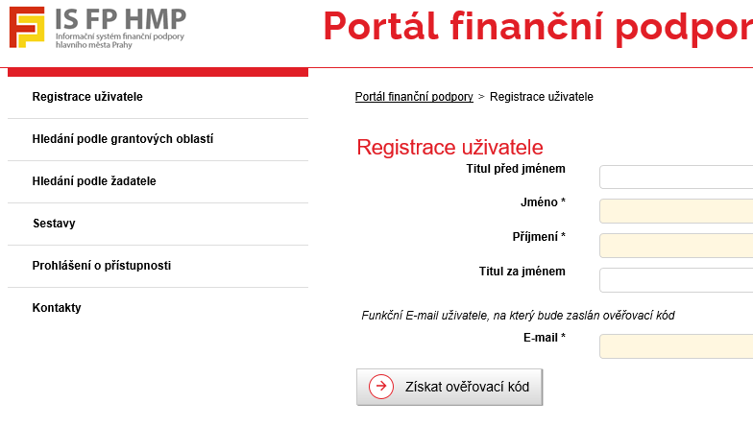

**PŘIHLÁŠENÍ**

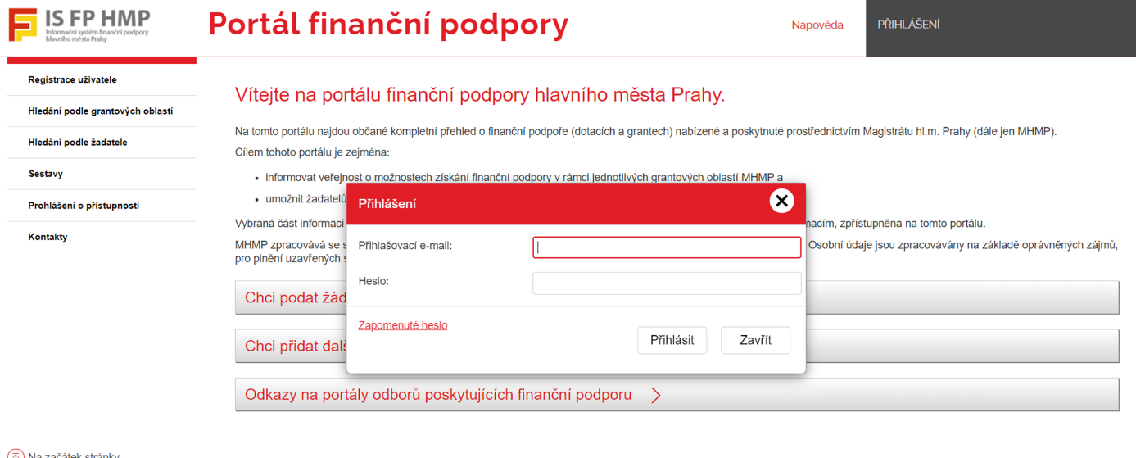

Abyste se dostali k volbě preferovaných oblastí a formulářů je nutné dále kliknout v levém menu na záložku **„Moji žadatelé“**

**A na detailu „Seznam žadatelů uživatele“ – použít tlačítko Přidat**

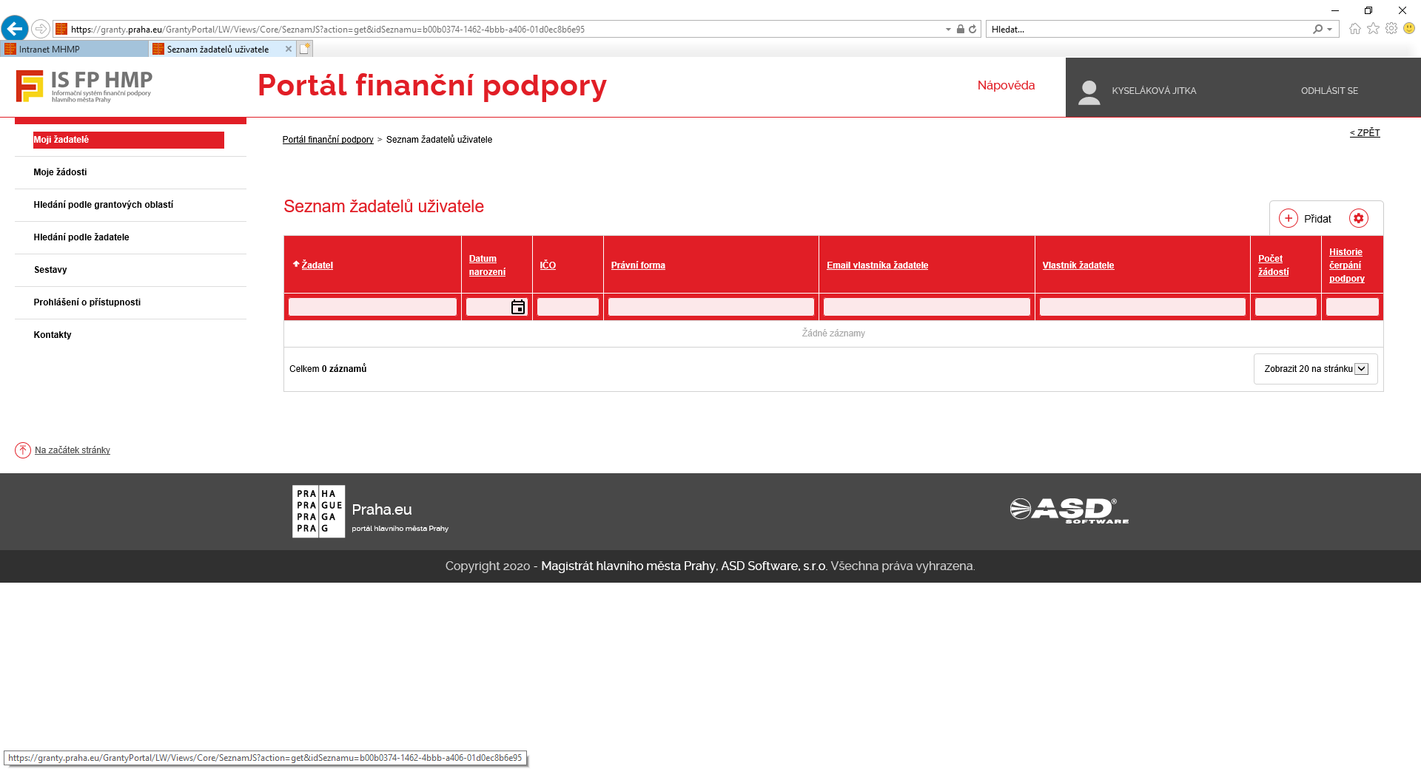

Nyní se vám otevřela tabulka pro založení Žadatele. Tuto tabulku vyplníte pomocí tlačítka **Editovat**. Tabulku vyplňují jak fyzické osoby, tak zástupci právnických osob. Následně provedete uložení údajů pomocí tlačítka – **Uložit.**

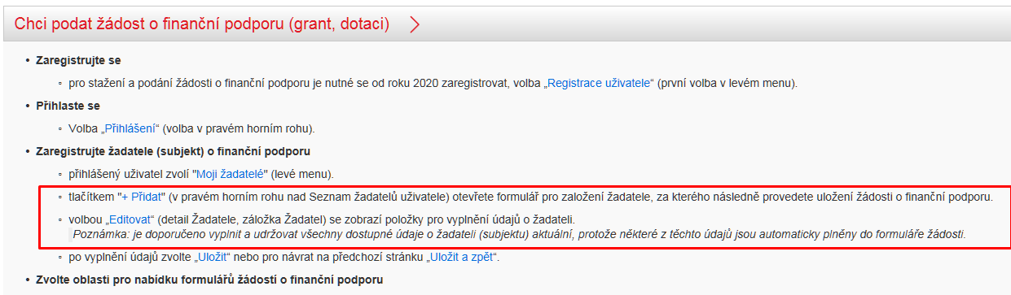

**Žadatel – tlačítko Editovat / Uložit**

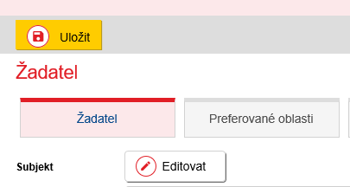

Poté postupujeme k volbě Preferované oblasti přes záložku **Preferované oblasti**

**Záložka - Preferované oblasti – Vybrat - Památková péče**

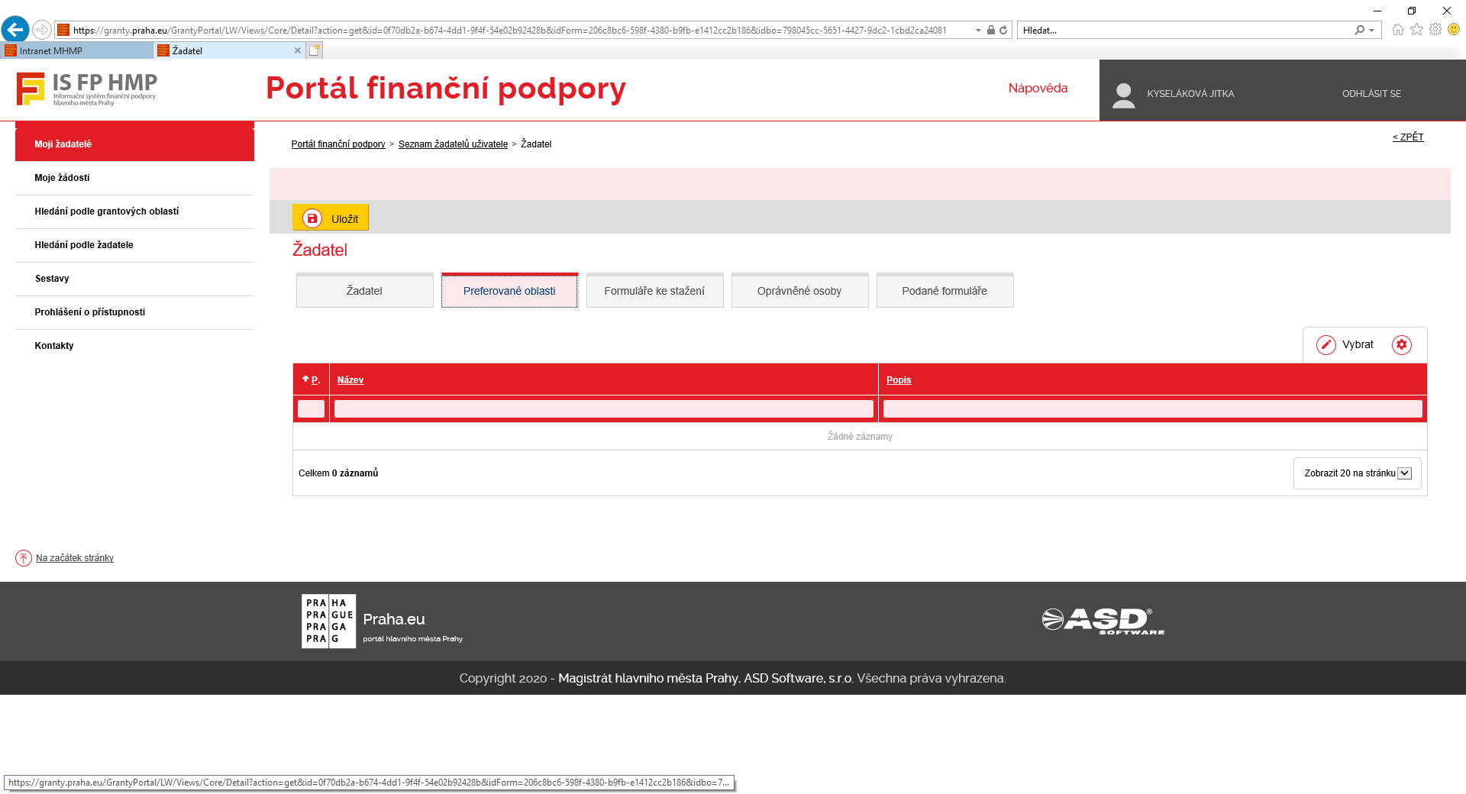

**Dále zaškrtnete - Památková péče** (případně další oblasti, které vás zajímají) **– tlačítko OK – Uložit**

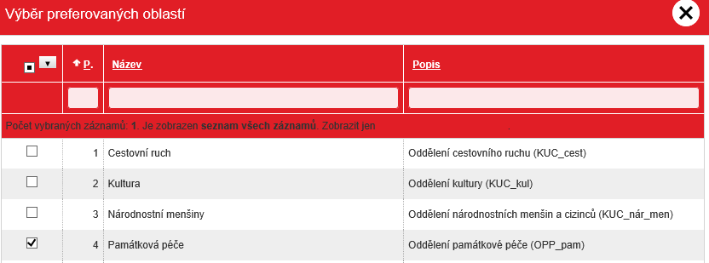



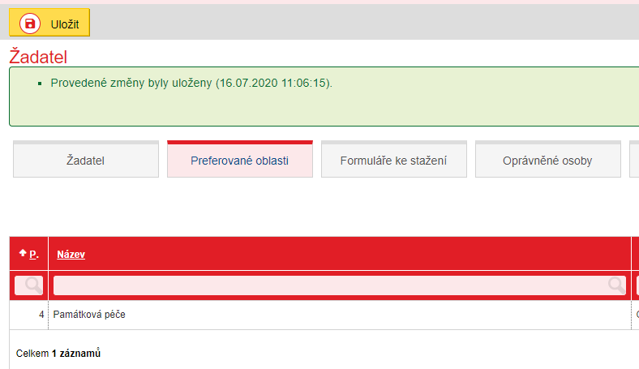

Dále kliknete na záložku **- Formuláře ke stažení**

Formuláře ke stažení jsou nastaveny a k dispozici od 15. 7. 2022 – 31. 10. 2022 včetně.

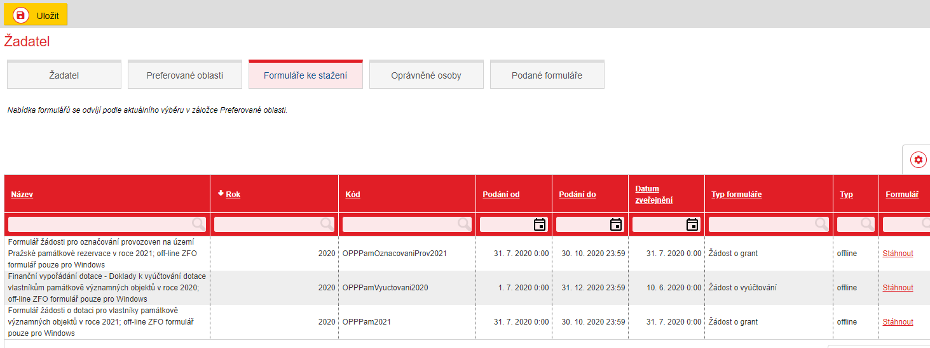

* Zaregistrujte se
  + pro stažení a podání žádosti o finanční podporu je nutné se od roku 2020 zaregistrovat, volba „Registrace uživatele“ (první volba v levém menu).
* Přihlaste se
  + Volba „Přihlášení“ (volba v pravém horním rohu).
* Zaregistrujte žadatele (subjekt) o finanční podporu
  + přihlášený uživatel zvolí "Moji žadatelé" (levé menu).
  + tlačítkem "+ Přidat" (v pravém horním rohu nad Seznam žadatelů uživatele) otevřete formulář pro založení žadatele, za kterého následně provedete uložení žádosti o finanční podporu.
  + volbou „Editovat“ (detail Žadatele, záložka Žadatel) se zobrazí položky pro vyplnění údajů o žadateli.

Poznámka: je doporučeno vyplnit a udržovat všechny dostupné údaje o žadateli (subjektu) aktuální, protože některé z těchto údajů jsou automaticky plněny do formuláře žádosti.

* + po vyplnění údajů zvolte „Uložit“ nebo pro návrat na předchozí stránku „Uložit a zpět“.
* Zvolte oblasti pro nabídku formulářů žádostí o finanční podporu
  + na detailu žadatele v záložce "Preferované oblasti" tlačítkem "Vybrat" nastavte všechny oblasti, ze kterých se vám mají nabízet formuláře žádostí o finanční podporu.

Poznámka: jakmile nastane termín zveřejnění formuláře žádosti o finanční podporu z preferované oblasti, na záložce "Formuláře ke stažení" se tento formulář nabídne ke stažení.

* Uložte, vyplňte a podejte formulář
  + **Off-line formulář ve formátu ZFO**
    - na detailu žadatele ze záložky "Formuláře ke stažení" klikněte na volbu „Stáhnout“ (volba v posledním sloupci tabulky) a uložte odpovídající formulář žádosti do svého počítače. Formulář vyplňte a zkompletovaný formulář odešlete tlačítkem "Podat na Magistrát hl. m. Prahy" (volba na konci formuláře).
  + **On-line formulář**
    - na detailu žadatele ze záložky "Formuláře ke stažení" klikněte na volbu „Otevřít“ (volba v posledním sloupci tabulky). Formulář vyplňte a zkompletovaný formulář odešlete tlačítkem "Odeslání elektronické žádosti na MHMP" (volba na konci formuláře).

Poznámka: při vyplnění a podání formuláře postupujte prosím podle pokynů vydaných příslušným odborem MHMP.

Po úspěšném elektronickém podání se do off-line formuláře žádosti nahraje „kód podání“ (ve formě čárového kódu na první straně formuláře pod nadpisem) a „potvrzovací věta“ (potvrzení o elektronickém podáním žádosti na poslední straně formuláře) o úspěšném podání včetně data a času podání. Každý úspěšně elektronicky podaný off-line formulář (ZFO) se zaeviduje v profilu žadatele a bude dostupný ke stažení přes volbu v menu „Moje žádosti“ popř. na detailu žadatele v záložce „Podané formuláře“.

* Zaregistrujte se
  + pro stažení a podání žádosti o finanční podporu je nutné se od roku 2020 zaregistrovat, volba „Registrace uživatele“ (první volba v levém menu).
* Přihlaste se
  + Volba „Přihlášení“ (volba v pravém horním rohu).
* Zaregistrujte žadatele (subjekt) o finanční podporu
  + přihlášený uživatel zvolí "Moji žadatelé" (levé menu).
  + tlačítkem "+ Přidat" (v pravém horním rohu nad Seznam žadatelů uživatele) otevřete formulář pro založení žadatele, za kterého následně provedete uložení žádosti o finanční podporu.
  + volbou „Editovat“ (detail Žadatele, záložka Žadatel) se zobrazí položky pro vyplnění údajů o žadateli.

Poznámka: je doporučeno vyplnit a udržovat všechny dostupné údaje o žadateli (subjektu) aktuální, protože některé z těchto údajů jsou automaticky plněny do formuláře žádosti.

* + po vyplnění údajů zvolte „Uložit“ nebo pro návrat na předchozí stránku „Uložit a zpět“.
* Zvolte oblasti pro nabídku formulářů žádostí o finanční podporu
  + na detailu žadatele v záložce "Preferované oblasti" tlačítkem "Vybrat" nastavte všechny oblasti, ze kterých se vám mají nabízet formuláře žádostí o finanční podporu.

Poznámka: jakmile nastane termín zveřejnění formuláře žádosti o finanční podporu z preferované oblasti, na záložce "Formuláře ke stažení" se tento formulář nabídne ke stažení.

* Uložte, vyplňte a podejte formulář
  + **Off-line formulář ve formátu ZFO**
    - na detailu žadatele ze záložky "Formuláře ke stažení" klikněte na volbu „Stáhnout“ (volba v posledním sloupci tabulky) a uložte odpovídající formulář žádosti do svého počítače. Formulář vyplňte a zkompletovaný formulář odešlete tlačítkem "Podat na Magistrát hl. m. Prahy" (volba na konci formuláře).
  + **On-line formulář**
    - na detailu žadatele ze záložky "Formuláře ke stažení" klikněte na volbu „Otevřít“ (volba v posledním sloupci tabulky). Formulář vyplňte a zkompletovaný formulář odešlete tlačítkem "Odeslání elektronické žádosti na MHMP" (volba na konci formuláře).

Poznámka: při vyplnění a podání formuláře postupujte prosím podle pokynů vydaných příslušným odborem MHMP.

Po úspěšném elektronickém podání se do off-line formuláře žádosti nahraje „kód podání“ (ve formě čárového kódu na první straně formuláře pod nadpisem) a „potvrzovací věta“ (potvrzení o elektronickém podáním žádosti na poslední straně formuláře) o úspěšném podání včetně data a času podání. Každý úspěšně elektronicky podaný off-line formulář (ZFO) se zaeviduje v profilu žadatele a bude dostupný ke stažení přes volbu v menu „Moje žádosti“ popř. na detailu žadatele v záložce „Podané formuláře“.

* stáhněte si a uložte formulář Žádosti o dotaci pro rok 2023 do svého počítače. Dále pracujete s tímto uloženým souborem – formulářem;
* formulář kompletně vyplňte a nahrajte do něj fotografie a doklady dle instrukcí v Žádosti „Doklady k Žádosti a návod na vyplnění údajů“;
* obsah žádosti v závěru **nesmí přesáhnout 30 MB**;
* elektronická žádost se nepodepisuje elektronickým podpisem;
* kompletně vyplněnou a zkontrolovanou Žádost, včetně nahraných dokladů, odešlete elektronicky pomocí tlačítka „Podat na Magistrát hl. m. Prahy“, který je na konci formuláře Žádosti, v termínu do 31. 10. 2022 včetně. Tlačítko „Podat na Magistrát hl. m. Prahy“ provádí kontrolu vyplnění povinných položek v Žádosti (tuto kontrolu můžete provádět v průběhu vyplňování Žádosti opakovaně), a poté provede odeslání Žádosti na MHMP do aplikace IS FP HMP;
* po úspěšném elektronickém podání se do Žádosti nahraje „kód podání“ (ve formě čárového kódu na první straně formuláře pod nadpisem) a „potvrzovací věta“ (potvrzení o elektronickém podáním Žádosti na poslední straně formuláře) o úspěšném podání včetně data a času podání. Každý úspěšně podaný formulář se zaeviduje k profilu žadatele a bude dostupný ke stažení přes menu *Moje Žádosti* popř. v detailu profilu žadatele v záložce *Podané formuláře*;
* do termínu 31. 10. 2022 včetně lze již odeslanou Žádost dále upravovat (příp. měnit) a následně opětovně odeslat na MHMP, kdy při každém dalším elektronickém odeslání Žádosti obdržíte nový kód podání;
* po termínu 31. 10. 2022 nebude možné elektronické podání Žádosti provést;
* po úspěšném elektronickém podání závěrečné verze Žádosti proveďte tisk celé Žádosti (s kódem podání a potvrzovací větou) včetně přiložení příloh, jak je v Žádosti požadováno a pravdivost údajů stvrďte svým/i podpisem/y dle pokynů v Žádosti;
* závěrečnou verzi Žádosti v tištěné podobě, včetně přiložených příloh, jak je v Žádosti požadováno, podejte na podatelnu Magistrátu hl. m. Prahy (písm. F, bod 3 Programu) v termínu **do 31. 10. 2022 včetně**.